基于MATLAB的无线发射系统仿真
04016436 毛雷

摘 要：本项目采用top-down（自上而下）思想，在了解目前433MHZ的短距离无线通信应用以及通信系统的的仿真方法的基础上，掌握发射系统的原理及其MATLAB(Simulink)建模，掌握有关无线信道相关知识，以及不同调制方式对接收性能的影响。在此前提下，对433MHZ OOK调制无线发射系统采用MATLAB进行系统仿真，对包括调制，发射，发射天线等的发射系统进行建模仿真，为现有系统设计提供指导依据。此外，在对现有系统建模的基础上，探讨现有系统的不足，并依据此对现有系统进行优化，提高系统发射性能。

关键词：无线发射系统；Simulink仿真；top-down

Simulation of Wireless Transmitting System Based on MATLAB
04016436 Mao Lei
Abstract：This project adopts the top-down idea. Based on the understanding of the current 433MHZ short-range wireless communication application and the simulation method of the communication system, the principle of the transmission system and its MATLAB (Simulink) modeling are mastered. Knowledge about wireless channels and the impact of different modulation methods on reception performance. Under this premise, the 433MHZ OOK modulated wireless transmitting system is simulated by MATLAB, and the transmitting system including modulation, transmitting and transmitting antennas is simulated and simulated to provide guidance for the existing system design. In addition, based on the modeling of the existing system, the shortcomings of the existing system are discussed, and the existing system is optimized according to this, and the system launch performance is improved.
Key Words: Wireless transmission system； Simulink simulation,；Top-down

目 录

摘要 ………………………………………………………………………………Ⅰ
绪论 …………………………………………………………………………………1
- 原理简介 …………………………………………………………………2
1.1 锁相环 ………………………………………………………………2
1.2功率放大器 …………………………………………………………4
1.3 OOK调制 ……………………………………………………………6
1.3.1调制原理 ………………………………………………………6
1.3.2调制电路分析 …………………………………………………6
- 研究过程 …………………………………………………………………7
2.1基础知识学习 …………………………………………………………7
2.2建模与分析 …………………………………………………………7
2.3了解接收机 …………………………………………………………7
- 项目成果 …………………………………………………………………8
3.1锁相环部分 …………………………………………………………8
3.2功率放大器部分 ……………………………………………………9
结论 …………………………………………………………………………………12
参考文献 …………………………………………………………………………13

绪论
目前实际工程应用中的在ISM 433MHZ波段无线遥控接收应用均是采用bottom-up（自底向上）方式，该方式不能从一开始的设计中发现系统设计风险，一旦发生重大错误将带来巨大时间和金钱成本损失，给研发巨大打击。如果对无线系统设计采用系统建模仿真，可以提前发现并规避系统设计风险，实现系统设计的科学高效。
本项目意在采用创新性的top-down（自顶向下）方式设计系统的建模仿真，可以从宏观方向上把控系统性能，可以对整个设计进行跨设计边界和层次结构的优化处理，减少系统实施风险，便于寻找最优系统。针对系统可以通过仿真操作，对不同的思路进行实现调整，在初步建模仿真的基础上，可以逐级调节，从仿真和实际工程的角度进行系统改善，达到最优。
本项目在了解目前433MHZ的短距离无线通信应用，完整的无线通信系统，通信系统的的仿真方法的基础上，要求掌握发射系统，接收系统的原理及其MATLAB建模方法，掌握有关无线信道相关知识，以及不同调制方式对接收性能的影响。在此前提下，对433MHZ OOK调制无线发射系统采用MATLAB进行系统仿真，包括调制，发射等发射系统进行建模仿真，为现有系统设计提供指导依据。此外，在对现有系统建模的基础上，探讨现有系统的不足，并依据此对现有系统进行优化，提高系统接发性能。

- 原理简介
  - 锁相环（PLL）
许多电子设备要正常工作，通常需要外部的输入信号与内部的振荡信号同步，利用锁相环路就可以实现这个目的。锁相环路是一种反馈控制电路，简称锁相环（PLL,Phase-Locked Loop）。锁相环的特点是：利用外部输入的参考信号控制环路内部振荡信号的频率和相位。因锁相环可以实现输出信号频率对输入信号频率的自动跟踪，所以锁相环通常用于闭环跟踪电路。锁相环在工作的过程中，当输出信号的频率与输入信号的频率相等时，输出电压与输入电压保持固定的相位差值，即输出电压与输入电压的相位被锁住，这就是锁相环名称的由来。
锁相环通常由鉴相器（PD,Phase Detector）、环路滤波器（LF,Loop Filter）和压控振荡器（VCO,Voltage Controlled Oscillator）三部分组成，锁相环组成的原理框图如所示。
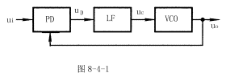

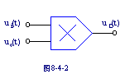
锁相环中的鉴相器又称为相位比较器，它的作用是检测输入信号和输出信号的相位差，并将检测出的相位差信号转换成u_{D}（t）电压信号输出，该信号经低通滤波器滤波后形成压控振荡器的控制电压u_{o}（t），对振荡器输出信号的频率实施控制。
锁相环中的鉴相器通常由模拟乘法器组成，利用模拟乘法器组成的鉴相器电路如图所示。

鉴相器的工作原理是：设外界输入的信号电压和压控振荡器输出的信号电压分别为：
式中的ω0为压控振荡器在输入控制电压为零或为直流电压时的振荡角频率，称为电路的固有振荡角频率。则模拟乘法器的输出电压u_{D}为：

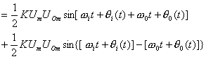
用低通滤波器LF将上式中的和频分量滤掉，剩下的差频分量作为压控振荡器的输入控制电压u_{C}（t）。即u_{C}（t）为：
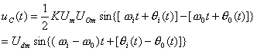
式中的ω_{i}为输入信号的瞬时振荡角频率，θ_{i}（t）和θ_{O}（t）分别为输入信号和输出信号的瞬时位相，根据相量的关系可得瞬时频率和瞬时位相的关系为：
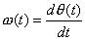
即
则，瞬时相位差θ_{d}为
对两边求微分，可得频差的关系式为

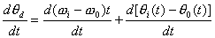
上式等于零，说明锁相环进入相位锁定的状态，此时输出和输入信号的频率和相位保持恒定不变的状态，u_{c}（t）为恒定值。当上式不等于零时，说明锁相环的相位还未锁定，输入信号和输出信号的频率不等，u_{c}（t）随时间而变。
因压控振荡器的压控特性如图所示

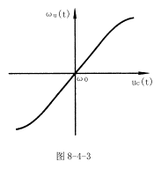

该特性说明压控振荡器的振荡频率ω_{u}以ω₀为中心，随输入信号电压u_{c}（t）的变化而变化。该特性的表达式为
上式说明当uc（t）随时间而变时，压控振荡器的振荡频率ωu也随时间而变，锁相环进入“频率牵引”，自动跟踪捕捉输入信号的频率，使锁相环进入锁定的状态，并保持ω0=ωi的状态不变。
  - E类功率放大器
E 类PA 要实现高效率的目标，还需要达到两个优化条件，即：通过负载网络的合理设计，使开关导通瞬间，开关两端的电压差为零， 且其导数也为零。
高效率E类PA的实现条件主要包括以下几个方面：
► 电感LI 能够被驱动为近似恒流源，为Vd点注入不随时间变化的直流电
流，同时对交流信号而言看到的是断路．
► NMOS管被合理驱动为理想的开关。
► 工作在基频Q。的谐振网络Cf、Lf的Q值无穷大，能够保证在输出负Rload上始终呈现为基频Wo的单音信号。
► 电容Cp为理想电容，共容值不随电容两端电压差以及充放电流大小的影响．

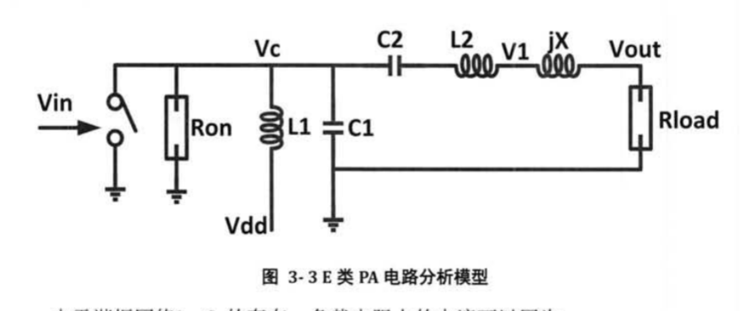
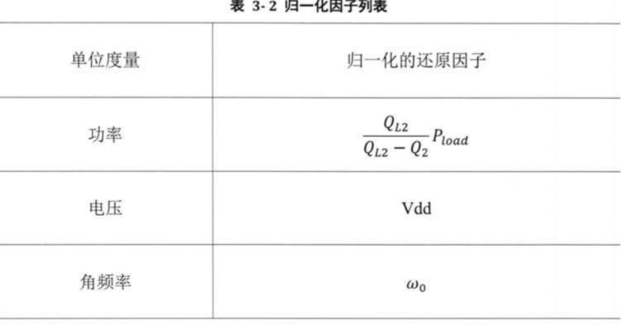
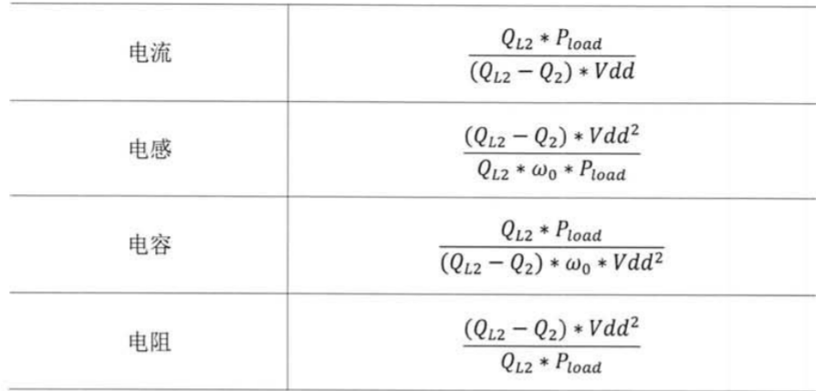
几个电路参数的归一表达式如下，实际取值则只需在归一化的取值基础上乘上表中对应的归一化还原因子。
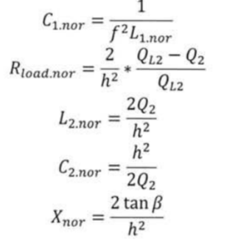
在实际的IC电路设计中，E类PA电路所用元件的取值大小通常不光由理想设计决定，往往还取决于其他很多方面的约束。比如，电容、电感等无源器件的选取通常就直接受版图面积的限制，其Q值也往往受CMOS加工工艺的限制而不会太好。这些非理想因素的引入，会使得PA的设计想实现高的效率变得更加困难。下面将简单介绍几个在电路中产生比较大影响的非理想因素。具体首先要考虑的是，无源器件在CMOS加工工艺中所受到的限制。在E类功率放大器的设计中，它的影响主要体现在两个方面。一方面，电感的值，在CMOS工艺中，通常在几个纳亨(nH)犹级，很难实现理想情形下的射频扼流圈的作用。因此，基于小电感模型的E类PA在CMOS电路设计中得到了更多的运用。另一方面，CMOS工艺下的无源器件，其Q值通常在10以下，所形成的滤波网络与阻抗变换网络的Q值也通常不能太大，这会引入大狱的功率损耗，也使得频率带宽更窄。针对低Q 值元件与负载网络，在器件功率损耗与滤波或者阻抗变换比例选择的折衷上，要加入更多的分析与考扯。另一个比较重要的非理想因素是，开关导通时的导通电阻非零。当E类PA的主输出晶体管处于开关导通状态时，会存在一个欧姆级的导通电阻由于此时流过开关的电流较大， 会大开关上形成不小的一个电压降，这会带来较大的功率损耗。通常来说，对于E类PA的主输出级，开关导通电阻所带来的功率损耗是整个电路中垃主要的功耗所在,必须引起重视。合理的解决办法是增大主输出品体管的尺寸，从而降低开关的导通电阻，但这往往又会带来前级输

  - OOK调制
1.3.1 调制原理
开关键控（OOK）原理如图1-1所示。开关电路受基带信号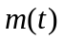的控制。当信号为“1”时，载波通过开关电路，即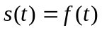；当信号为“0”时，开关接地，输出为“0”，即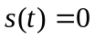。OOK调制过程中、和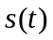的波形如图1-2所示。
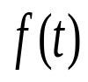
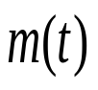
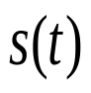
载波发生器
开关电路

图1-1 OOK调制原理图
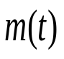
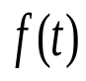
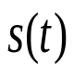
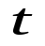
0
1
0
0
1

图1-2 调制过程中信号波形

1.3.2 调制电路分析
调制电路主要由基带信号发生器、载波发生器和开关电路组成。由于本项目为计算机仿真，直接采用了Simulink仿真库中的Bernoulli Binary Generator作为基带信号发生器，这里不再讨论。
载波发生器一般采用正弦波电路，在正弦波振荡器中，主要有LC振荡电路、石英晶体振荡电路和RC振荡电路等几种。这几种电路，以石英晶体振荡器的频率最稳定，LC电路次之，RC电路最差。RC振荡器的工作频率较低，频率稳定度不高，但电路简单，频率变化范围大，常在低频段中应用。因而不能使用RC振荡电路，石英晶体振荡电路只有串联和并联两种电路，而且电路调试困难。LC振荡电路有变压器反馈式LC振荡器，电路易起振，振荡频率一般为几千Hz至几百千Hz。电感反馈式LC振荡器电路易起振且起振振幅大，振荡频率高达几十兆Hz，但其振荡波形的失真度也较大。电容反馈式LC振荡器又称为电容三点式振
荡器，该电路的输出波形好，失真度较小，振荡频率高达100MHz，但其频率范围较小。在本项目中，由于载波是由锁相环所产生，所以也不再过多讨论。

第二章 研究过程
2.1基础知识学习
我们先是对matlab中的simulink软件进行熟悉掌握使用，由原来的生疏到现在能克服技术困难搭建系统并成功运行，而且能得到想看到的系统波形图。然后我们通过一些找到的论文进行学习了解了有关的发射系统的相关知识。发射系统主要有两部分构成：PLL和PA。频率综合器（PLL）是射频发射机的核心模块，包括鉴频鉴相器（PFD）、 电荷泵 （CP）、环路滤波器 （LPF）、压控振荡器 （VCO）和吞没式分频器。PFD检测分频器输出信号与参考信号的相位差，产生一个正比于此相位差的电压信号，它经过CP，LPF后控制VCO输出频率，直到最后相位差为０为止。功率放大器（PA）的作用是放大PLL输出信号功率， 以及控制它的开关，完成OOK调制。传感节点的天线常用单端结构，PA采用单端两级放大结构。
2.2建模与分析
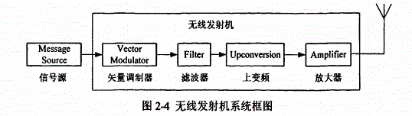
在了解了相关知识后，我们便参照无线发射机系统框图，对发射系统进行了初步的构建和整体的设计，先是完成了以E类功放为内容的理想开关模型，即对发射系统的放大器模块进行了理想化构建。其中，我们将E类功放中的晶体管理想化为带电阻的开关，由一个门控信号控制其的开闭，使其周期性地通过已调制好的正弦信号，来模拟实际E型功放的开关效果。下一步将要搭建的模块——PLL即锁相环。PLL的作用是为锁相回路或锁相环，用来统一整合时脉讯号，使高频器件正常工作。一般的PLL由鉴相器（PD）、低通滤波器（LF）、电压控制振荡器（VCO）组成。而为了提高精度，还会通过输入基准信号，经过倍频或分频作用来达到要求的频率。由于VCO和低通滤波器都是已有的，因此只需输入相关的公式和参数。而分频器和鉴相器需要进一步的设计。完成这两块的设计仿真后，我们将整个系统组合起来。将PLL的输出信号进行OOK调制后输入PA，对整个系统进行仿真，接着又加入一些非理想因素，与理想情况进行对比分析。
2.3了解接收机
除了对发射系统有所学习和研究，我们还对接收系统进行了初步了解。通过学习超再生接收机仿真的论文，我们对超再生接收机也进行了模型搭建。但由于这偏离了本组工作的重点，因此我们只进行了原理的理解以及建模的尝试，而并未对模型进行进一步的调试。

第三章 项目成果
本小组建立了433MHz的无线发射系统模型，通过锁相环来统一整合时脉讯号，使高频器件正常工作，然后将PLL的输出信号进行OOK调制后输入PA，完成了以理想开关电路为前提的E类功放模型的仿真来放大PLL输出信号功率，用一个50欧姆的电阻作为仿真天线，对整个系统进行仿真。接着又加入一些非理想因素，与理想情况进行对比分析，实现了与实际情况的联系以及对实际系统设计制作的指导意义。
3.1锁相环部分
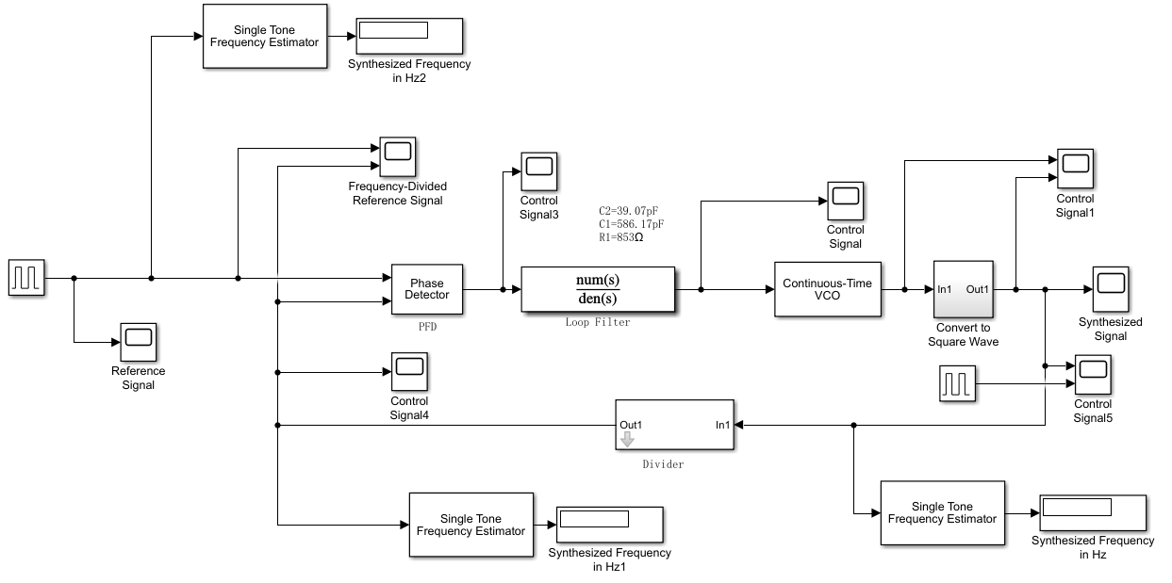
锁相环部分采用电荷泵锁相环。电荷泵锁相环（Charge Pump Phase Locked Loop-CPPLL）属于模数混合环，因其具有捕捉带宽大（几乎等于同步带）、线性范围大、结构简洁、易于集成、锁定速度快、锁定范围宽等优点，如今已成为广泛应用的一种结构。我们设计相位裕度为61.93°；使用D触发器和延时器件来构成鉴频鉴相器；设置电荷泵电流为10uA，构成电流型电荷泵；使用更具广泛性的二阶环路滤波器来构成三阶锁相环，通过计算设置参数为C₁=586.17pF，C₂=39.07pF，R₁=853Ω；使用Simulink中的连续时间压控振荡器模块，设置静止频率和灵敏度分别为13.56MHz、1000MHz/V；采用由计数器构成的整数N分频器，整体实现锁相环频率合成器的功能；采用常用的13.56MHz为参考频率，N=32整数分频来合成工程上常见的433.92MHz的输出信号，最终锁定时间控制在了100us之内，锁定频率稳定无明显波动。
锁相环结构图

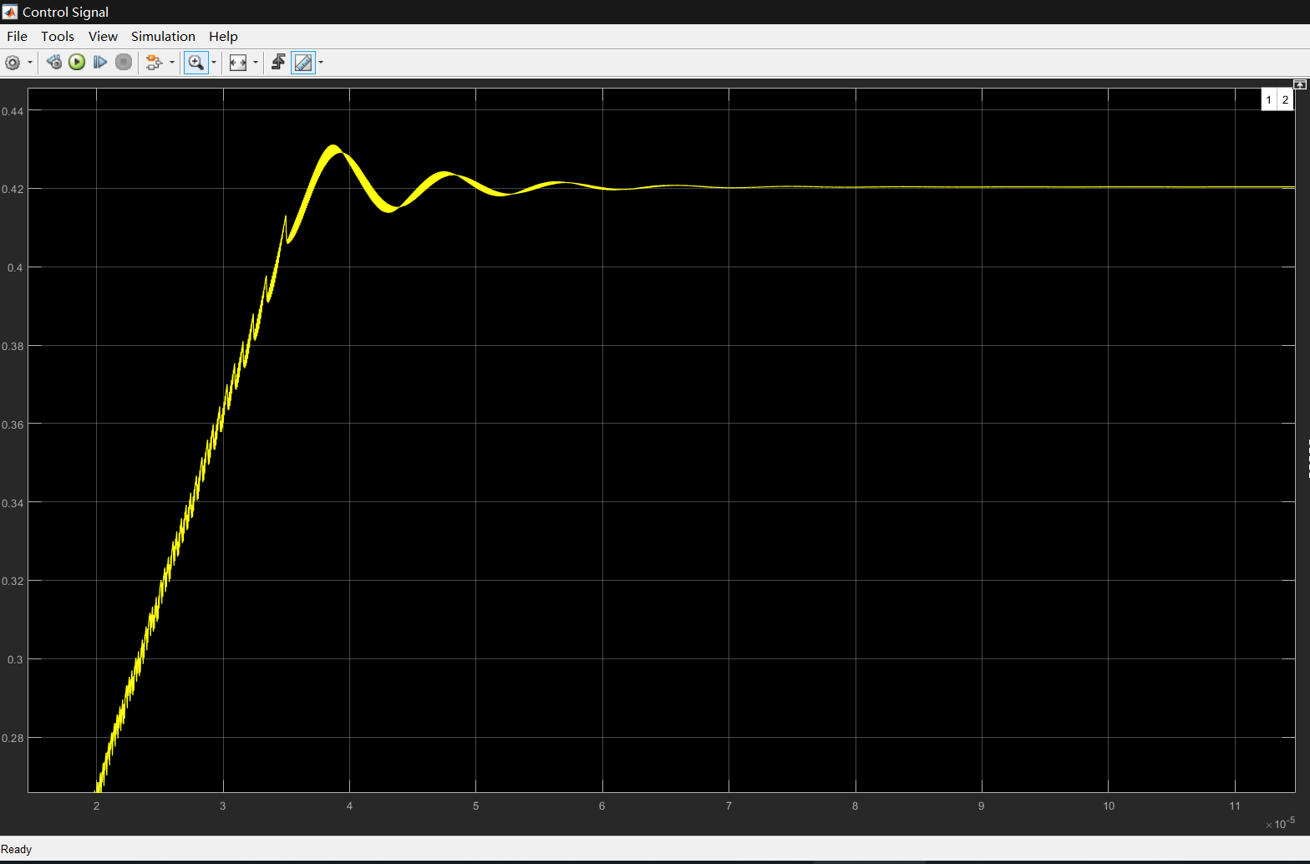
环路滤波器滤波效果
3.2功率放大器部分
功率放大器部分采用E类功率放大器。E类功放是为了弥补D类功放工作频率较高时，管耗的增加就无法忽略，使效率降低，甚至使器件损坏这一缺陷而生。E类功率放大器理论上可以得到100%的效率，远高于线性功放(A类、B类、AB类)的效率。而且其50%的占空比也使E类功放具有比C类功放更大的输出功率。因此选择E类功放有着很好的仿真效果以及重要的现实意义。功放的开关电路部分使用Simulink中的带内阻的非理想开关，调制开关就是OOK信号，控制PLL的射频输出，就是控制PA，发射出去的信号就是调制过的带有PLL载频的信号。与电源相连的的电感为射频扼流圈，允许直流通过为电路提供能量，阻止射频电流从此传出，理想状态下感抗无穷大。L1的作用是提供一定的感抗，。L2和C2构成谐振于信号基波频率的串联谐振电路，理想状态下品质因数Q无穷大。RL为负载电阻。开关管等效为开关和输出寄生电容的并联电路，用开关代替开关管等效电路中的开关，电容C1代替开关管输出端的寄生电容。通过对推导过程归一化处理计算出参数分别为：L1=20.79 nH，C1=128.4 pF，L2=28.18 nH，C2=187.99 pF，RL=11Ω，将负载电阻的电压波形进行输出分析。在分析功耗时考虑非理想因素，将开关闭合时的电阻设置在9-30Ω之间进行分析，并给无源器件电感电阻加入内阻进行考虑，给实际设计提供指导意义。

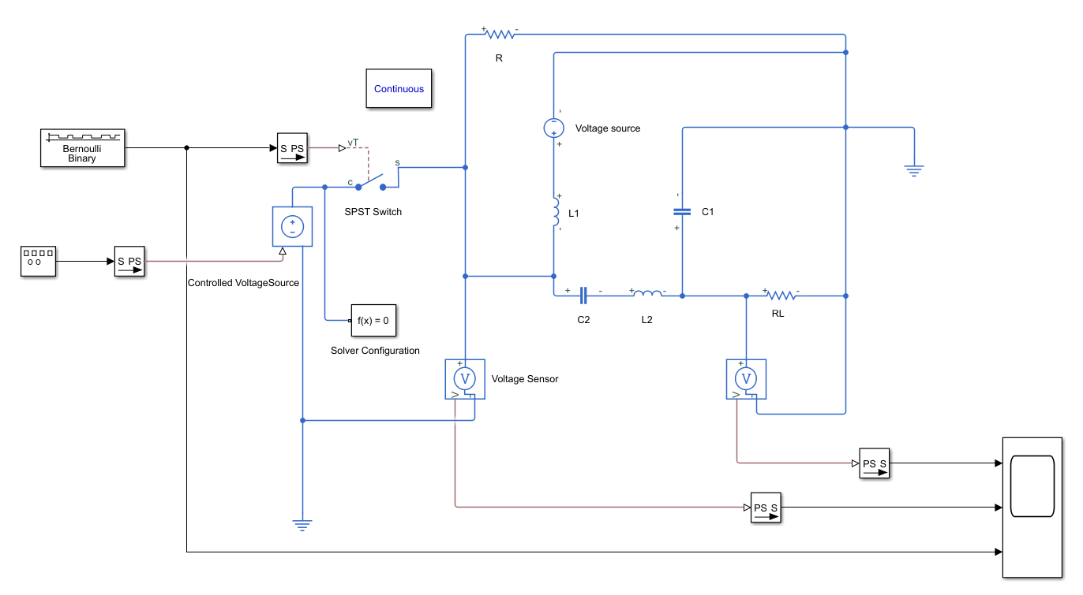
参数表及分析：
开关内阻R/Ω | 0.9 | 9 | 20 | 30
输出电压/v | 4.796 | 4.683 | 4．228 | 3.710
实际电路设计中开关的内阻（导通电阻）是客观存在的，无法忽略，因此我们在电路的仿真中也考虑这一因素，通过对仿真结果的数据分析，我们发现，开关内阻的存在，将导致负载上的输出电压变小，从而降低了输出功率，而开关的功耗增大，影响了电路性能。因此在实际设计中，我们应尽量选用内阻较小的开关，这样才能减小功率的损耗。
E类功放结构图
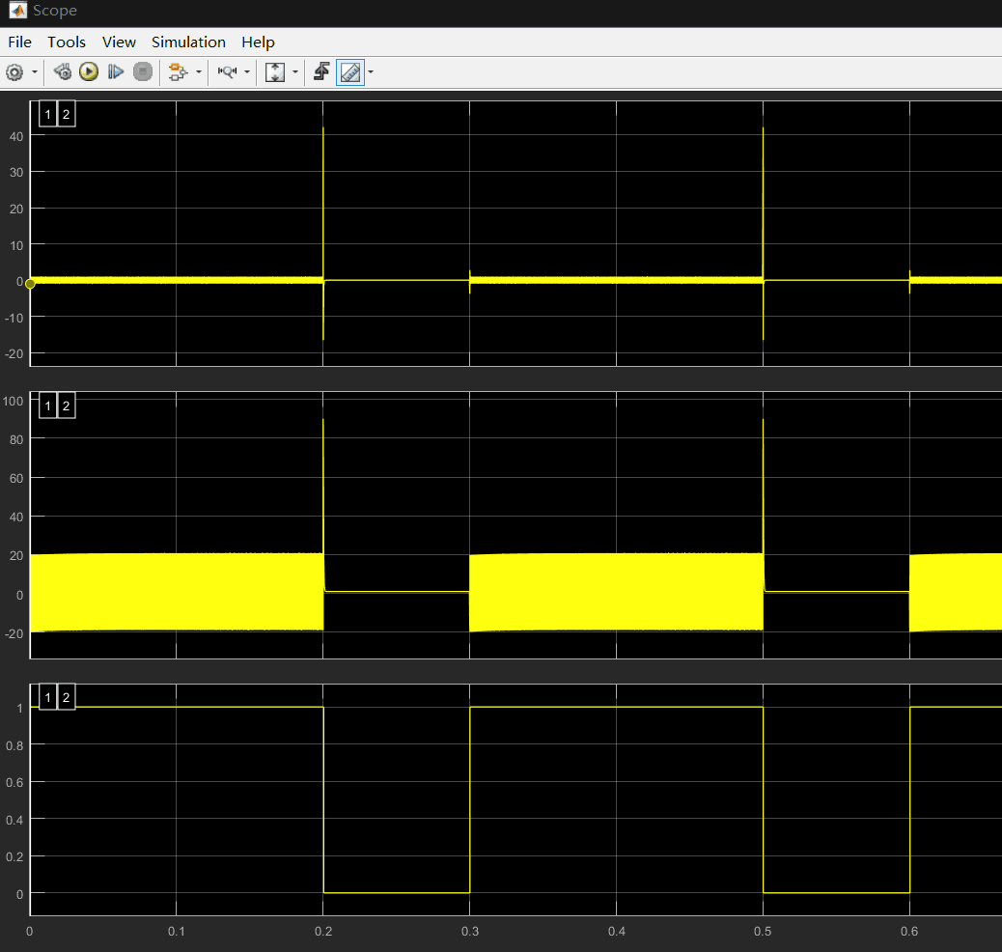
调制效果图

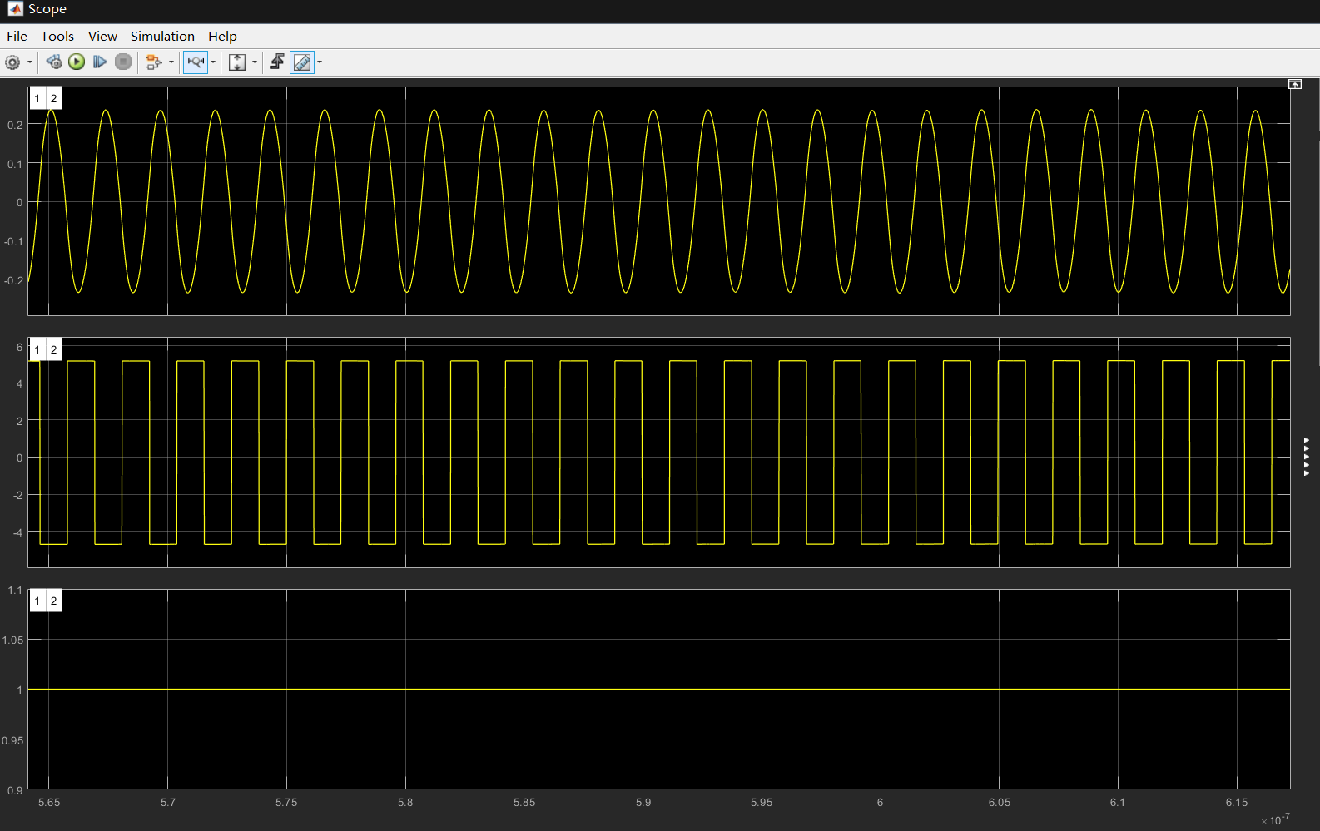
输出、输入、基波波形图

结论
建立了433MHz的无线发射系统模型，通过锁相环来统一整合时脉讯号，使高频器件正常工作，然后将PLL的输出信号进行OOK调制后输入PA，完成了以理想开关电路为前提的E类功放模型的仿真来放大PLL输出信号功率，用一个50欧姆的电阻作为仿真天线，对整个系统进行仿真。接着又加入一些非理想因素，与理想情况进行对比分析，实现了与实际情况的联系以及对实际系统设计制作的指导意义。但是在一些地方仍然值得改进：后续可以进一步加入噪声分析来模拟实际环境；可以再对信号的产生、编码等过程进行研究和仿真，使模型更加完整；可以模拟噪声信道，以及添加接收机的仿真，来对整个信号发射接收过程进行研究和仿真。学海无涯，我们能够做的地方还有很多。
参考文献
- 方智奇，E类及逆E类射频功率放大器的研究.
- 许帅，何伟，张润曦，马聪，赖宗声.433 MHz ASK 接收机中低噪声锁相环的设计[A].微电子学,2010(06).
- 钱河兵，433MHz无线收发系统研究.
- 张涛，陈亮.电荷泵锁相环环路滤波器参数设计与分析[B]. 现代电子技术，2008(09).
- 姜梅, 刘三清, 李乃平等.用于电荷泵锁相环的无源滤波器的设计[ J] .微电子学, 2006, 33(4):339-343.
- 万心平, 张厥盛, 郑继禹.锁相技术[M] .西安:西安电子科技大学出版社, 1995.
- 杨坡, 黄显核, 夏丹丹.电荷泵锁相环环路滤波器的设计. 声学技术，2011，30(4)
- 廉吉庆，陈大勇，翟浩.电荷泵锁相环环路滤波器的设计与优化[A].时间频率学报，2015，38(1)
- 谷涛，黄勇.基于simulink 的电荷泵锁相环频率合成器建模与仿真. 信息通信，2015(3)
- 郝连秀,王浩轩,张亮. 基于Matlab/Simulink 的频率合成器模型设计[J].计算机与现代化,2013(5)
- 张涛.锁相技术.机械工业出版社，2015.
- 刘伟忠.锁相环频率合成器系统级设计研究.

